TECH STARTUP SCHOOL

Tech StartUp School створено для активізації інноваційної діяльності, розвитку стартап-проєктів, трансферу технологій у бізнес, комерціалізації інновацій, адаптації студентів до підприємницької діяльності.
Місія Tech StartUp School ‒ забезпечити комфортне інноваційне середовище для створення й реалізації креативних інженерних бізнес-ідей і допомогти новаторам під керівництвом бізнестренерів та менторів пройти шлях від ідеї start up до побудови бізнес-моделі, пошуку інвестицій і комерціалізації інноваційного проєкту.
Tech StartUp School, який працює вже сім років, став важливим суб’єктом для розвитку Львова, про що свідчать такі факти:
1. У Стратегії розвитку м. Львова до 2027 року зазначено, що Стартапшкола є основним місцем для розвитку інновацій міста.
2. Стартап-школа стабільно входить до топ-10 організацій, які змінили місто. Пріоритетними напрямами роботи та розвитку Tech StartUp School у 2024 році були:
- підтримка реалізації креативних ідей та успішних інноваційних стартапів обдарованої молоді на базі Tech StartUp School шляхом конкурсного відбору, пошуку інвестицій та комерціалізації інноваційного проєкту;
- фінансова та грантова підтримка проєктів молоді на етапі виготовлення дослідних зразків;
- створення інноваційних наукових лабораторій для молоді;
- стимулювання розвитку промислових хайтек-сегментів шляхом підтримки інноваційної та експортної діяльності інноваторів 4.0, а також інвесторів.

ІННОВАЦІЙНІ НАВЧАЛЬНІ ПРОГРАМИ

1. Стартап Батяри 5.0
Проєкт Tech StartUp School, який реалізують на основі підписаного Меморандуму про співпрацю між Департаментом освіти і науки ЛОВА, ГО «Тех Стартап Скул» і КЗ ЛОР «Львівська обласна Мала академія наук учнівської молоді» та ставлять собі за мету розроблення і впровадження нових напрямів роботи з обдарованою молоддю, а зокрема активізацію науково-дослідницької діяльності учнівської молоді.
Метою навчального проєкту є: сприяння розвитку творчого та критичного мислення учнів, формування навичок винахідницької діяльності, створення потужної спільноти творчих винахідників, які вже з підліткового віку працюватимуть над власними ідеями й інноваційними розробками; розвиток підприємницької освіти та стартап-руху серед молоді.
Місія проєкту ‒ відшукати талановитих винахідників і допомогти їм стати інноваційними підприємцями, розвинути творчі здібності, таланти молоді, а також створити мотивацію до формування бізнес-ідей, реалізації своїх розробок і стартапів, започаткування власного бізнесу, навчити організації власного інноваційного бізнесу та керування проєктами на прикладі успішних кейсів, правильно презентувати проєкт і робити перші самостійні кроки назустріч мріям і максимальному розкриттю свого дослідницького потенціалу завдяки участі в зазначеному навчальному проєкті.
Основне завдання проєкту ‒ допомогти молодим винахідникам реалізувати свої розробки і стартапи, розпочати власний бізнес. Це інтенсивна навчальна програма, де винахідники зможуть створювати макети і прототипи своїх проєктів.
Програма проєкту розрахована на роботу з учнями віком від 10 до 16 років (5–11 класи) Львівської області. Понад 500 учасників зареєструвалося на проєкт з Львівської, Червоноградської, Мурованської, Дрогобицької, Стрийської, Трускавецької, Жовківської, Рудківської, Пустомитівської, Радехівської, Бібрської територіальних громад Львівщини. Найбільше учасників цьогоріч з Львівської, Червоноградської, Мурованської, Дрогобицької та Стрийської ТГ.
Учасники мали змогу відвідувати онлайн навчальні курси та мали змогу долучитися до майстер-класів від менторів програми з курсів Робототехніка, Біотехнології, Інтерактивний дизайн, 3D моделювання та 3D принтери:
Обов'язкові:
- Креативне мислення
- Медіаграмотність та цифрова безпека
Курси на вибір:
- Біотехнології
- 3D моделювання та 3D принтери
- Управління дроном та його конструювання, інтерактивний дизайн, створення відеоігор
- Робототехніка та Minecraft, штучний інтелект та вступ до IT
- Космос та супутники
⠀
24 травня, у Tech StartUp School Львівська політехніка відбувся фінал проєкту Стартап Батяри 4.0. Цьогоріч до нього долучилася рекордна кількість учасників – понад 500 школярів та учнів закладів фахової передвищої освіти пройшли навчання на основному та додаткових курсах проєкту.
⠀
Від жовтня до травня учасники проєкту занурювались у кухню стартапів на основному курсі «Креативне мислення та шлях до стартапу» та дізналися багато цікавого на додаткових курсах:⠀
▫ біотехнології
▫ 3D-моделювання та 3D-принтери
▫ управління дроном та його конструювання;
▫ робототехніка та Minecraft
▫ штучний інтелект та вступ до IT
▫ ораторська майстерність і мистецтво презентації
▫ космос та супутники
▫ медіаграмотність та медіабезпека.
⠀
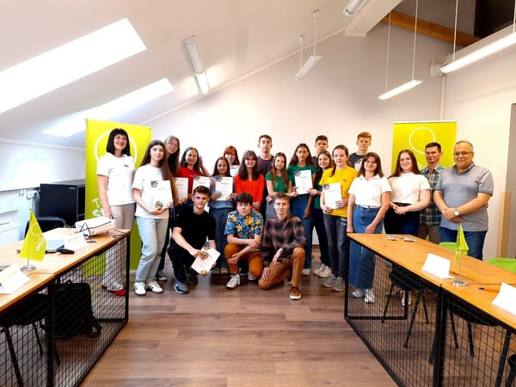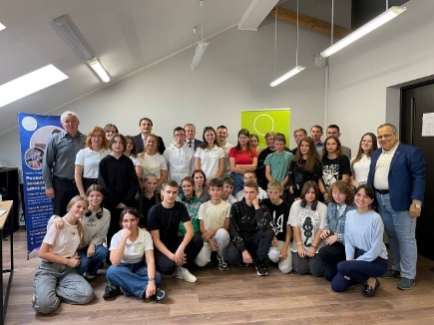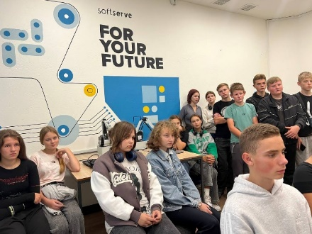

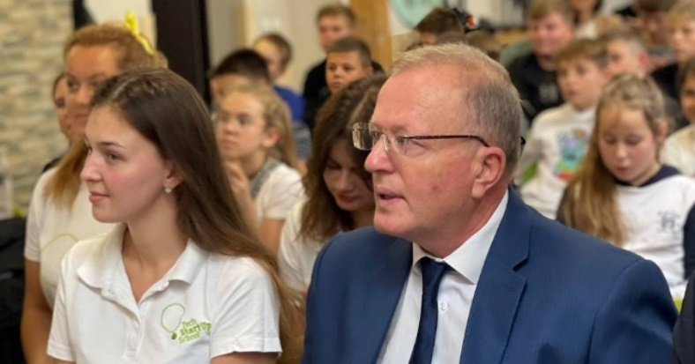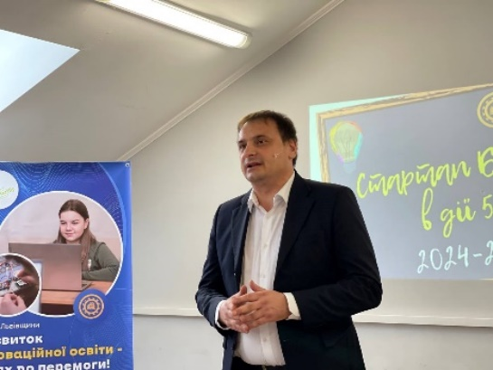

2. Навчальний проєкт GIST
Innovates Ukraine ‒ глобальний інноваційний проєкт науково-технічних ініціатив Державного департаменту США (GIST), що ідеально підходить для українських підприємців, викладачів і дослідників.

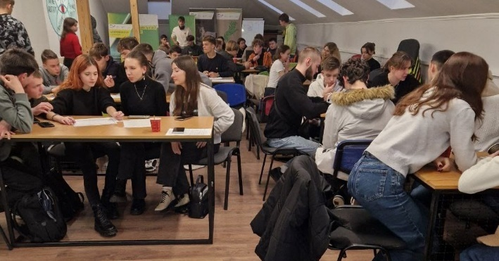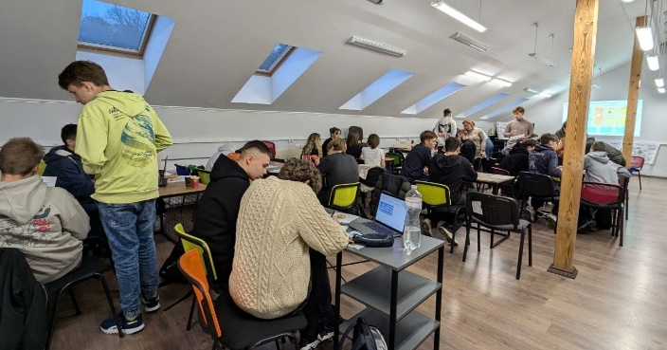

Мета проєкту ‒ підтримка проведення тренінгів у креативних індустріях для стартапів та організація форуму креативних індустрій.
Більше 50 студентів першого курсу освітньої програми "Інтернет речей" пройшли 10-год курс з Підприємництва та розвитку стартапів.
На курсі, студенти навчилися перетворювати ідеї на реальні стартапи, освоїли основи бізнес-планування та отримали практичні знання для успішного запуску власної справи.
Результати:
▪ 24 команди презентували ідеї, які охоплюють різні сфери
▪ Можливість презентувати ідеї на DemoDay
▪ Нетворкінг між групами
За результатами заходів, 12 команд пройшли менторські сесії та презентували стартапи, а 3 команди отримали інвестиції на загальну суму 60 тисяч гривень.
▪ 1 місце - GrainMole - пристрій для моніторингу стану зерна
▫Учасники: Тарас Кухар, Ярина Кос, Ігор Вільков, Юлія Гринь, Наталія Грабовська, Марія Машковська, Руслан Гурський, Михайло Войтович
▪ 2 місце - FreeWalk - розумна тростина для незрячих людей, яка попереджає про перешкоди сигналом
▫Учасники: Волошинська Меланія, Бущак Дарина, Давид Андрій
▪ 3 місце - Im2bе - додаток, який допоможе налагодити відносини у сімʼї, розробка ведеться разом з партнером Omega group.
▫Учасники: Цебуля Денис, Сеник Роман, Гоцій Володимир
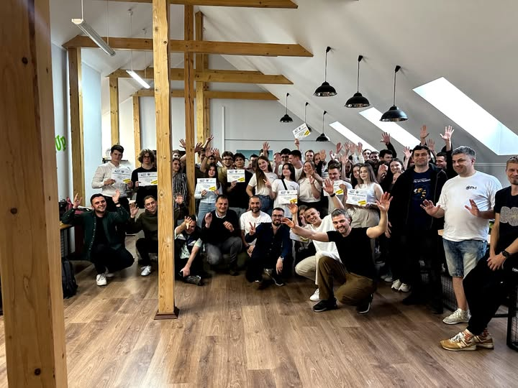

3. #ONLY: Open a New Leader in Yourself: mini-MBA
ONLY - освітня програма з метою допомогти учасникам розвивати лідерство та інновації в українських вишах. Першою частиною програми є mini-MBA з українськими та міжнародними лекторами.
Учасниці долучилися до 8 онлайн зустрічей з 6 лекторам, де мали змогу обговорити різні аспекти розвитку та роботи українських ЗВО.
З березня 2024 року 34 представниці різних українських університетів брали участь в mini-MBA з міжнародними експертами, доєднувались до менторських сесій від українських та британських експертів та нетворкінг зустрічей.
Під час фінального заходу учасниці презентували власні проєкти та ідеї з розвитку та трансформації закладів вищої освіти України. Серед них три учасниці вибороли можливість пройти безоплатне стажування в університетах Великої Британії:
• Марія Мандрик-Мельничук, Буковинський державний медичний університет. Проєкт: OpenHeartsLivingLab BSMU
• Тетяна Яблонська, Київський національний університет імені Тараса Шевченка. Проєкт: Educational and Practical Center - Stop Addiction
• Марія Вижва, Київський столичний університет імені Бориса Грінченка Проєкт: SMILE (Systemic Motivational Integrated Leadership Experience for University Students)
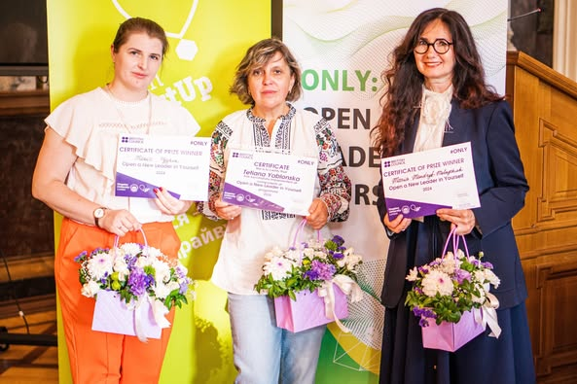

4. Урбан рух «У міста є Я»
Урбан рух «У міста є я» створений за підтримки міжнародного Фонду Western NIS Enterprise Fund (WNISEF), який фінансує інноваційні, високоефективні програми, що здійснюють реформи та змінюють на краще життя людей в Україні та Молдові. Ідея Урбан руху зародилася на базі однойменної книжки «У міста є я» авторки Ірини Озимок, яка стала інтерактивною книгою-ілюстрацією про те, як функціонує місто та роль людини в ньому.
За сприяння фонду WNISEF, безоплатний освітній проєкт Урбан рух «У міста є Я» залучає підлітків у 19 містах і громадах України до нетворкінгу, вивчення нових знання про те як живуть міста, що місто дає жителям та як ініціювати зміни, започатковувати власні проєкти.
У Tech Startup School відбулося 9 занять. На практичних кейсах вивчили багато важливих деталей про міста та як щасливо у них жити.
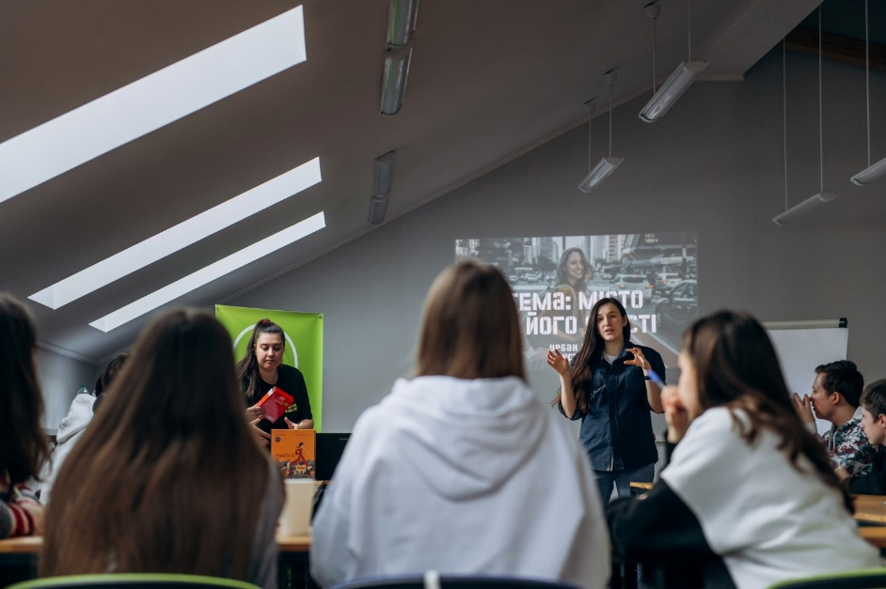

5. NRC - Norwegian Refugee Council
15 слухачів завершили двотижневий безоплатний освітній курс з маркетингу
За підтримки NRC - Norwegian Refugee Council, команда Tech StartUp School та запрошені експерти у сфері маркетингу мали змогу практично вивчати різні сфери маркетингу. Освітня складова курсу була насичена великою кількість кейсів, практичних порад та завдань та направлена на розвиток креативного мислення та вибору ефективних підходів до запуску результативних рекламних кампаній.
Після курсу учасники мають змогу долучитися до інших курсів від Норвезької ради у справах біженців та подати заявку на отримання фінансової підтримки започаткування чи розвитку бізнесу та проєкту.
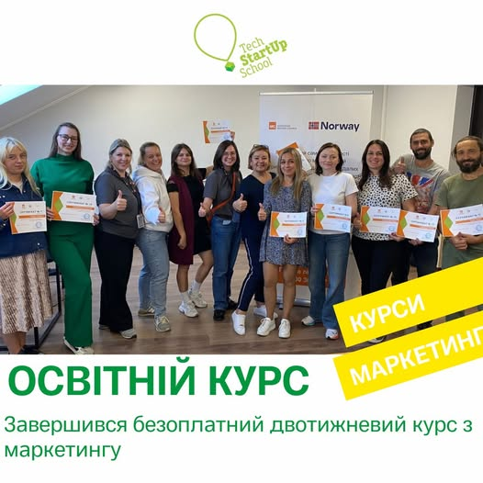

6. Global Summer Entrepreneurship Summit
7 студентів Львівська політехніка були учасниками Global Summer Entrepreneurship Summit у Каліфорнійському державному університеті Сан Бернардіно.
14 студентів з декількох львівських університетів пройшли двотижневе стажування у межах реалізації меморандуму про співпрацю, яке було підписано минулого року професор Юрій Бобало, ректор Львівська політехніка та Томасом Моралесом, ректором Каліфорнійського державного університету.
Студенти навчалися започаткуванню бізнесу та розвитку стартапів від лідерів, а також мали декілька зустрічей з конгресменами та сенаторами в урядовому кварталі Вашингтона.
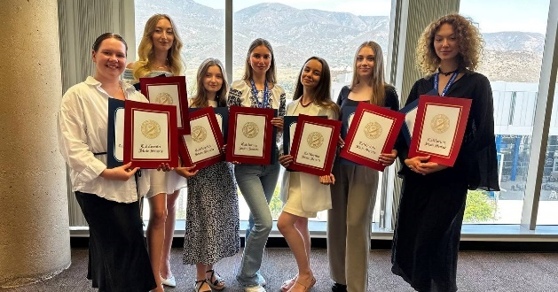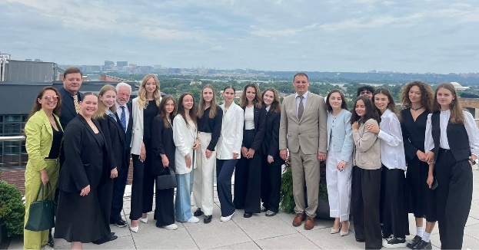

7. «Автоматизація, інтернет речей та штучний інтелект в агропродовольчій сфері»
Більше 50 студентів стали учасниками форкшопу в межах реалізації ініціативи EIT Food, шо включав:
▫ Використання технологій автоматизації для оптимізації процесів вирощування та виробництва,
▫ Моніторинг стану ґрунту та погодних умов
▫ Використання штучного інтелекту для аналізу даних та прийняття рішень
▫ Використання ШІ для покращення управління ресурсами, забезпечуючи ефективне використання води, пестицидів та добрив
▫ Зменшення негативного впливу на навколишнє середовище
Спікери воршопу:
▪️Ярослав Клочник, Senior Application Architect у компанії SoftServe, асистент в Національному університеті «Львівська політехніка», викладач на програмі «Інтернет речей» від Lviv IT Cluster.
▪️Зеновій Верес, кандидат технічних наук Senior Solutions Architect у компанії SoftServe, асистент кафедри Комп'ютеризованих систем автоматики Національного університету "Львівська політехніка".
▪️Роман Гасько, старший викладач кафедри систем штучного інтелекту Національного університету "Львівська політехніка".

8. Проєкт Developing Innovative Sustainable Cooperation Opportunities (DISCO) (№ 220195 HEI ‒ DISCO)
Проєкт фінансує Європейський інститут інновацій і технологій (EIT) з метою посилення інноваційного потенціалу європейських закладів вищої освіти через спільне навчання, співпрацю й обмін знаннями.
DISCO сприяє розвитку інноваційних і підприємницьких навичок у трикутнику знань за допомогою навчання студентів, менторської підтримки стартапів, а також структурованої розбудови потенціалу серед наукового та ненаукового персоналу ЗВО.

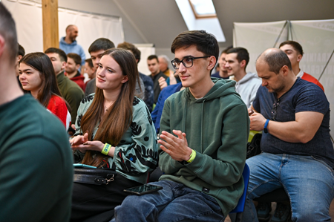

У 2024 році тривала третя фаза проєкту, цілі якого були досягнуті за допомогою таких заходів:
- команда проєкту DISCO LVIV Львівська політехніка провела міжнародний круглий стіл "Університети та цифрова трансформація" та DISCO Blitz Mentoring. Захід зібрав представників університетів, бізнесу і експерів України та партнерів консорціуму HEI DISCO з Польщі, Швейцарії та Норвегії для обговорення проблем та перспектив роботи ЗВО. На круглому столі обговорили розвиток цифрових інновацій та їх впливу на економіку регіону і країни. Назар Подольчак поділився досвідом Tech StartUp School та презентували концепцію WEST Ukraine EDIH. Також обговорили переваги та виклики поєднання освіти з розвитком стартапів та їх акселерацією. Учасники зосередили свою увагу на використанні міжнародних та міждисциплінарних курсів в освітньому процесі.
- DISCO Blitz Mentoring відбувся у форматі коротких менторських сесій для 8 команд за різними напрямами: біотехнології, R&D, бізнес процеси, юридичні аспекти ведення діяльності та інші. Для частини команд відбувся онлайн тренінг з медіації з Оленою Степаненко, де учасники проробляли ефективні способи попередження та вирішення конфліктів
- У рамках проєкту проведено міжнародний навчальний курс «Інновації та Підприємництво» для студентів, викладачів, підприємців, усіх мотивованих, які цікавиться інноваціями та підприємництвом.,

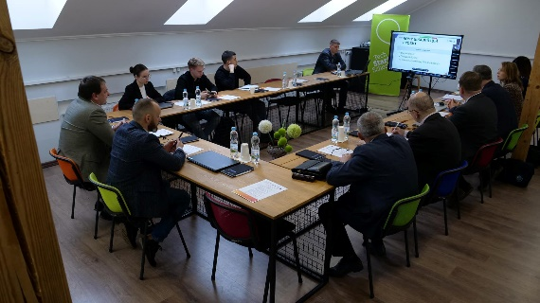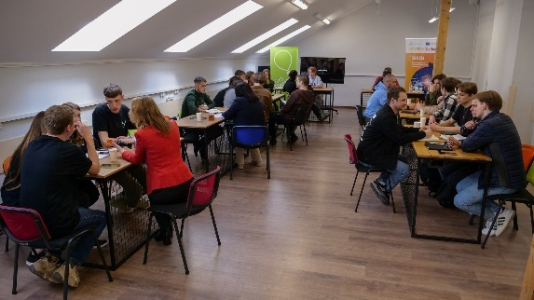

ЛАБОРАТОРІЇ

1. Грант для Національного університету «Львівська політехніка» від проєкту USAID «Економічна підтримка України»: «Кращі технічні навички та інклюзивні умови для розвитку робочої сили в машинобудівному секторі України» (червень 2023 – травень 2024 року)
За цим проєктом створено: лабораторію інжинірингу та обробки металу, лабораторію аналізу металу, лабораторію робототехніки та інклюзивний простір. Загальна сума гранту становить 513 206 дол. США. Обладнання отримане в межах проєкту.
№ | Назва обладнання
1 | Установка лазерного різання Yawei HLA 1530
2 | Вертикальний оброблюючий центр HAAS VF-2YT
3 | Гідравлічний листозгинальний прес Yawei PBА 63-2050
4 | Оптико-емісійний спектрометр Belec ОPTRON 3.0
5 | Копер маятниковий UIT IPT 300С
6 | Магнітопорошковий дефектоскоп МПД-17П
7 | Ультразвуковий дефектоскоп УД3701
8 | Зразки та інше ручний інструмент візуального аналізу
9 | Колоборативний програмований робот Qweedo-robotics UR10
10 | Міні колоборативний прогромований робот Qweedo-robotics MG400 (6 шт.)
11 | Вакуумні гріппери для UR10 (2 шт)
12 | Обладнання інклюзивного простору (Електронний стаціонарний відеозбільшувач Topaz HD 24’’ (2 шт.), Кольоровий струйний принтер А3 Epson L1300, Інтерактивна дошка SMART Technologies SMART Board SBM777V, Проектор InFocus INV30, Ноутбук Ноутбук ASUS VivoBook 17, Аналогова аудіо панель студента TECNILAB (15 шт), Аудіо концентратор TECNILAB
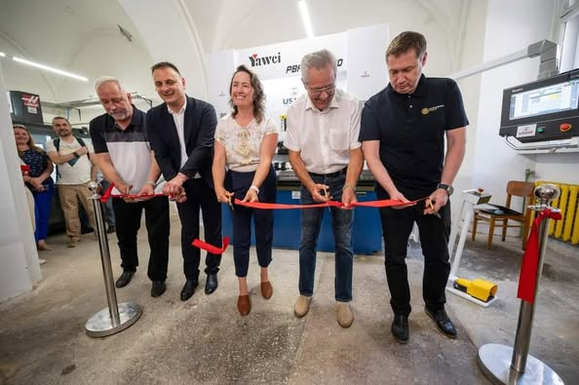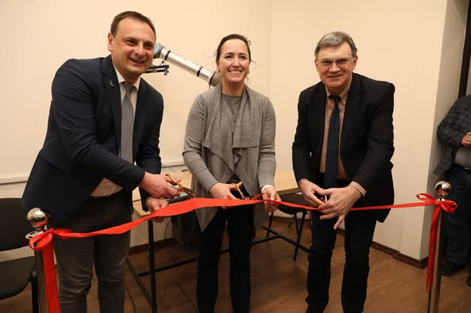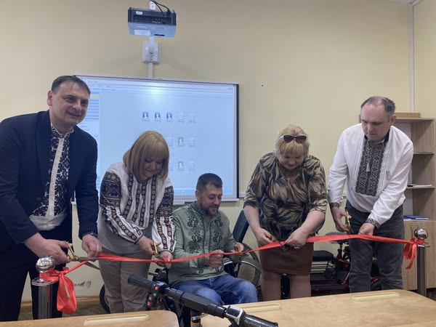

2. Tech LabInno ‒ технологічна лабораторія інновацій, ідея якої полягає в тому, щоб здійснювати швидке прототипування для стартап-команд
За 2024 рік на обладнанні Tech LabInno виготовлено понад десяток прототипів військових дронів різного типу, які вже використовують за призначенням. Деякі проходять випробування, інші ще на етапі розроблення та прототипування.
Команда розробників Plastun розробила нову роботизовану платформу для мінування, і на цей момент пройшла випробування платформи в Міністерстві оборони України.
За допомогою обладнання, яке є в Tech LabInno, виготовлено кілька платформ, які тестують військові на передовій. Платформи постійно вдосконалюють на основі відгуків від військових.
Команда розробників Dofamine розробила та виготовила прототип 3 та 6-осьової рухомої платформи. Прототипи виготовляють за допомогою наявного в Tech LabInno обладнання, і під час їх виготовлення використовують весь наявний парк верстатів, 3D-принтери.
Десятки разів на місяць до команди Tech LabInno звертаються за консультаціями не тільки студенти та науковці Політехніки, а й стартапери, винахідники й військові щодо питань 3D-моделювання та друку, виготовлення дослідних зразків і прототипування на лазерному та фрезерному верстатах.
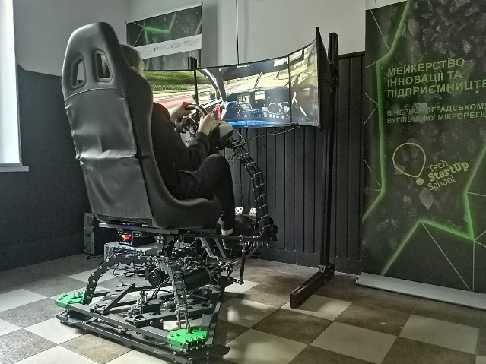
2. Biotech Hub ‒ інноваційне середовище, створене для навчання, досліджень і розроблення прототипів для стартапів у галузі біотехнологій

Biotech Hub охоплює цільову аудиторію від школярів, які прагнуть інтерактивно здобувати знання в галузі біотехнологій, до науковців і стартапів, що провадять дослідження в цій галузі.

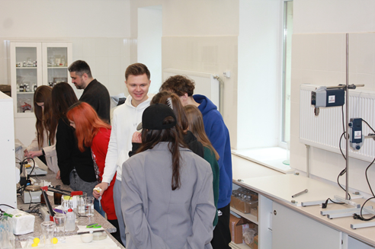

У лабораторії протягом 2024 року відбувалися тренінги та навчання для школярів і студентів Львівщини. Студенти 3-го та 4-го курсів спеціальності «Біотехнологія та біоінженерія» кафедри технології біологічно активних сполук, фармації та біотехнології ІХХТ проводили на базі лабораторії лабораторні роботи з виділення ДНК з листя рослин, використовуючи сучасне обладнання, здійснюючи мікроскопування фіксованих препаратів рослин, тварин і мікроорганізмів на світлових мікроскопах.
Також були проведені екскурсія та лабораторне заняття для восьми студентів-бакалаврів 3-го курсу спеціальності «Біотехнології та біоінженерія» Національного університету водного господарства та природокористування. Студенти ознайомилися з обладнанням і напрямами роботи Biotech Hub, виділили ДНК рослини та виготовили ранозагоювальний крем.
На базі лабораторії провели одноденне навчання для підвищення кваліфікації вчителів біології з Львівської області, у процесі якого були розглянуті принципи використання обладнання на уроках біології. Також учасники мали змогу розробити і самостійно виготовити зволожувальний крем.
У межах проєкту «Сприяння розвитку молодіжного підприємництва серед ВПО» закуплено нове обладнання для лабораторії: ноутбук, гомогенізатор, піромерт, роторну центрифугу, вортекс, лабораторний міксер, шейкер-інкубатор, мікроцентрифугу.

БІЗНЕС-НАВЧАННЯ

Tech Business School поєднує найкращі традиції української економічної освіти із сучасними світовими стандартами програм бізнес-адміністрування:
- формує середовище нових підприємців України;
- творить інновації та виховує інноваційних бізнес-лідерів;
- працює на перетині класичних та інноваційних підходів до навчання, вивчає успішний міжнародний та український досвід ведення бізнесу, створює нові бізнес-моделі та проєкти;
- учасники програм здобувають нові знання, розвивають навички, що дає змогу змінити світогляд, розширити чи вийти за наявні межі особистого розвитку та розвитку їхнього бізнесу.

ПРОЄКТИ НАУКОВОГО ПАРКУ
НАЦІОНАЛЬНОГО УНІВЕРСИТЕТУ «ЛЬВІВСЬКА ПОЛІТЕХНІКА»

Завданням Наукового парку Львівської політехніки є поєднання наукового потенціалу викладачів, працівників і студентства з практичними потребами українського та міжнародного бізнесу.
На базі Наукового парку були відібрані для реалізації такі проєкти:
1. m2be
Застосунок, за допомогою якого люди можуть покращувати та зміцнювати стосунки в сім’ї, який розробляють студенти та викладачі Львівська політехніка.
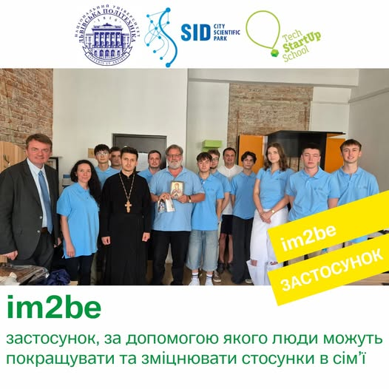

2. Pay4Victory
Результат реалізації проєкту:
- Скорочення заборгованості забезпечить наповнення місцевих бюджетів, у т.ч. на військові потреби;
- Спрощення процесу сплати податків підвищить рівень податкової дисципліни платників;
- Завдяки автоматизації відбудеться економія часу і ресурсів на адміністрування податків та підвищення рівня цифрової зрілості громади.
Цифрова плтформа для місцевих податків у Червонограді допомогла за неповні три місяці у тестовому режимі отримати до бюджету 1,5 млн грн., більше 20% загальної заборгованості.
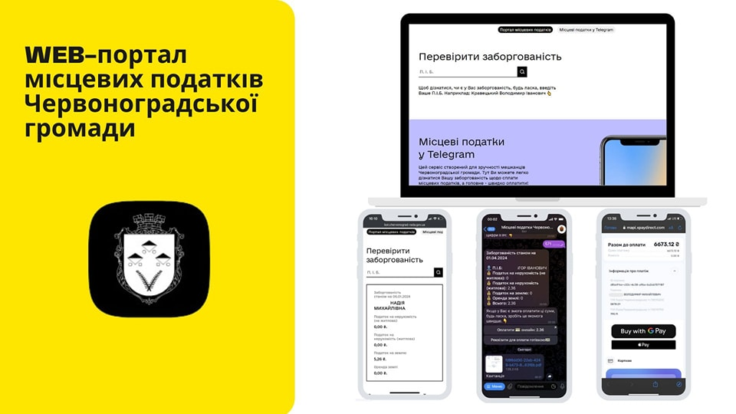

Проєктну діяльність Наукового парку Львівської політехніки у співпраці з іноземними партнерами реалізовували в таких проєктах:
3. InterHEI EIT Food
InterHEI Food and Health Innovators Ukraine: У партнерстві з Ukrainian Startup Fund та Корпорація «Науковий парк Київський університет імені Тараса Шевченка» провели комплексну програму для студентів та стартапів. Учасники отримали цінні знання для розвитку своїх ідей та менторську підтримку.
Спільно з Корпорація «Науковий парк Київський університет імені Тараса Шевченка» організувано тренінг для академічного та адміністративного персоналу, сприяючи розвитку інноваційного потенціалу університетів у рамках Insight Academy.
Technologies of Deep Tech Startups Development: створено унікальний курс, присвячений розвитку deep tech стартапів, який тепер доступний онлайн для всіх охочих за посиланням.

4. Науковий парк Львівської політехніки разом з партнерами продовжує реалізацію проєкту від Horizon Europe INPACE
Місія INPACE полягає у підтримці впровадження Цифрового партнерства з Японією, Республікою Корея та Сінгапуром, а також у співпраці з Індією в межах Ради з питань торгівлі та технологій за допомогою створення стійкого й інтерактивного Індо-Тихоокеанського-Європейського хабу.
Діяльність центру INPACE буде організована за трьома основними напрямами: політика, впровадження цифрових технологій і просування ключових технологій. INPACE поєднає три рівні інтервенції: експертний рівень, урядовий рівень і спільноту зацікавлених сторін.

5. Проєкт за програмою Horizon, реалізовуваний разом із фахівцями й партнерами з провідних країн світу
Загальна мета проєкту H2Heat полягає в тому, щоб продемонструвати повний ланцюжок створення вартості для опалення зеленим воднем комерційних будівель. 40 % загального споживання енергії та 36 % викидів парникових газів у ЄС припадають на будівлі, причому 79 % цієї енергії використовується для підігрівання води та кондиціонування повітря. H2Heat в альянсі зі Службою охорони здоров’я Канарських островів (SCS) планує створити повноцінну демонстрацію виробництв зеленого водню для опалення (і пізніше енергії). Це слугуватиме відтворюваною моделлю, яка буде поширена в SCSлікарні, що дасть змогу SCS реалізувати свою амбітну «Стратегію чистих викидів Health Zer0», забезпечуючи глибоку декарбонізацію. H2Heat використовуватиме відновлювану енергію вітру у виробництві водню за проєктом WHEEL потужністю 6 МВт, фінансованим ЄС,Esteyco.
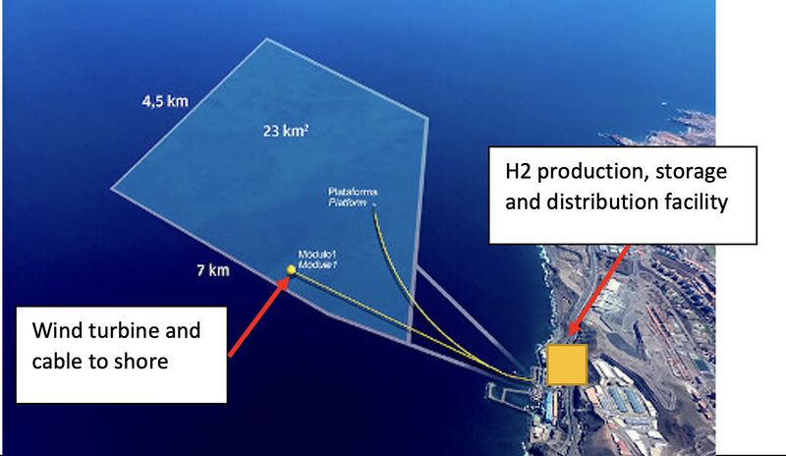

6. Проєкт Horizon «Посилення спроможності центрів передового досвіду в Туреччині, Греції та Україні для підтримки інноваційної екосистеми нових харчових продуктів на основі рослинних білків» (Excel4Pro) 2025-2028.
Excel4Pro спрямований на подолання поточних викликів і недоліків шляхом підтримки досліджень і обміну знаннями для зміцнення потенціалу національних центрів передового досвіду у Туреччині, Греції та Україні. Проєкт створить регіональну платформу для нових економік, заснованих на продуктах з рослинними білками.
Мета проєкту — об’єднати екосистеми, пов’язані з рослинними білками, у єдиний транскордонний центр передового досвіду. Це сприятиме розвитку агропродовольчого сектору у трьох країнах через створення нових продуктів на основі рослинних білків.
У межах проєкту заплановано реалізацію таких ініціатив:
- розробка спільних стратегій досліджень та інновацій;
- менторські програми;
- створення планів дій для залучення інвестицій;
- проведення тренінгів для дослідників та підприємців.
Ці заходи допоможуть подолати розрив у знаннях між локальними інноваційними екосистемами та підтримають розвиток сталих харчових систем.
Консорціум проєкту Excel4Pro включає 17 партнерів:
- 4 академічні установи,
- 8 бізнес-організацій,
- 2 державні органи,
- 3 представники громадянського суспільства.
Проєкт триватиме 4 роки, а його реалізація передбачає виконання 6 робочих пакетів. Діяльність повністю узгоджується з цілями Європейського Зеленого Курсу та стратегії «Від ферми до виделки» для забезпечення справедливої, здорової та екологічно дружньої харчової системи.

СОЦІАЛЬНІ ПРОЄКТИ, ПРОФІНАНСОВАНІ НА ПЛАТФОРМІ STARTERA БІЗНЕС-ІННОВАЦІЙНОГО ЦЕНТРУ TECH STARTUP SCHOOL

Краудфандингову платформу StartEra створено для реалізації соціальних проєктів і стартапів. Долучитися до підтримки проєктів може кожен, надавши певну суму коштів. Усе відбувається в електронній формі.

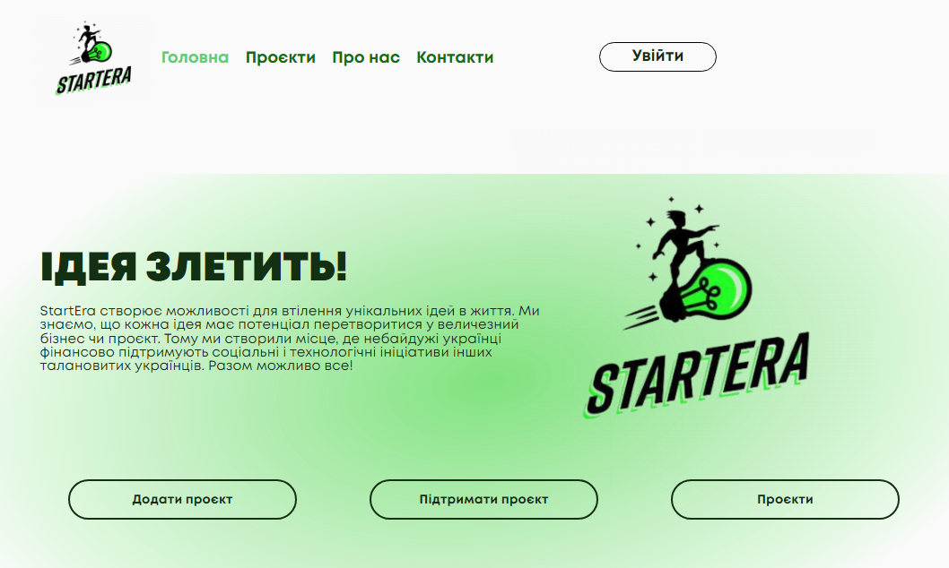

Протягом 2024 року платформа StartEra була наповнена багатьма проєктами, які наведено в Таблиці 1.
Таблиця 1
Проєкти опубліковані на краудфандинговому майданчику StartEra у 2023 р.
№ | Назва проєкту | Сума зібраних коштів за 2024 рік, грн.
1 | Ремонт укриття на території Tech Startup School, аварійно-відновлювані роботи даху 20-ого корпусу НУЛП | 412673
2 | Всеукраїнська конференція «Розвиток управлінських систем та механізмів адміністрування у контексті вступу України до ЄС та забезпечення економічного зростання» | 12110
 | Разом | 424783

